Р О С С И Й С К А Я Ф Е Д Е Р А Ц И Я
Б Е Л Г О Р О Д С К А Я О Б Л А С Т Ь
МУНИЦИПАЛЬНЫЙ РАЙОН «ВЕЙДЕЛЕВСКИЙ РАЙОН»
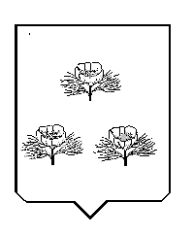
ЗЕМСКОЕ СОБРАНИЕ
ДОЛЖАНСКОГО СЕЛЬСКОГО ПОСЕЛЕНИЯ
ПЕРВОЕ ЗАСЕДАНИЕ ПЯТОГО СОЗЫВА

Р Е Ш Е Н И Е

15 сентября 2023 года №1-6

О регистрации фракции Всероссийской политической партии
«ЕДИНАЯ РОССИЯ» в земском собрании Должанского
сельского поселения муниципального района «Вейделевский район» Белгородской области

В соответствии со статьёй 5.4 Регламента земского собрания Должанского сельского поселения муниципального района «Вейделевский район» Белгородской области и на основании уведомления о создании фракции Всероссийской политической партии «ЕДИНАЯ РОССИЯ», земское собрание Должанского сельского поселения муниципального района «Вейделевский район» Белгородской области РЕШИЛО:
- Зарегистрировать в земском собрании Должанского сельского поселения муниципального района «Вейделевский район» Белгородской области депутатскую фракцию Всероссийской политической партии «ЕДИНАЯ РОССИЯ» в количестве 8 человек (список прилагается).
- Настоящее решение вступает в силу со дня его принятия и подлежит обнародованию в течение 3 дней со дня принятия.

Глава Должанского
сельского поселения О. Шумская

